Ұзақ мерзімді жоспар бөлімі:  7.3 Қазақстан Ресей империясының құрамында  Зерттеу сұрағы: Патша өкіметі тарапынан «бөліп ал да, билей бер» ұстанымы қалай жүзеге асты? |  |  |  |  | Мектеп: «Қ.Қошмамбетов атындағы орта мектебі»КММ
Күні: 31.01.19 |  |  |  |  | Мұғалімнің аты-жөні:Сарсенгалиева Шолпан Құдайбергенқызы
Сынып: 8 «В» |  |  |  |  | Қатысқандар саны: | Қатыспағандар саны:
Сабақ тақырыбы |  | XIX ғасырдың екінші жартысындағы Қазақстандағы әкімшілік-аумақтық реформалар
Осы сабақта қол жеткізілетін оқу мақсаттары (оқу бағдарламасына сілтеме) |  | 7.3.1.4- патша үкіметі реформалары нәтижаесіндегі әкімшілік- аумақтық өзгерістерді түсіндіру;
Сабақ мақсаттары |  | Барлық оқушы:XIX ғасырдың II жартысындағы Қазақстандағы реформалардың себебін түсінеді;  Көпшілігі: 1867-1868 жылғы реформаның әкімшілік аумақтық өзгерістерін анықтай алады.  Кейбірі; 1867-1868 жылғы реформаны сатылай жіктей алады
Бағалау критерийлері |  | Барлық оқушы:XIX ғасырдың II жартысындағы Қазақстандағы реформалардың себебін түсінеді;  Көпшілігі: 1867-1868 жылғы реформаның әкімшілік аумақтық өзгерістерін анықтай алады.  Кейбірі; 1867-1868 жылғы реформаны сатылай жіктей алады
Тілдік мақсаттары |  | Пәнге қатысты терминология  Отар...реформа....генерал-губернатор..сот жүйесі..уезд..әкімшілік-аумақтар  Жазылым: сабақ барысында кесте тректермен жұмыс  Айтылым: диалог арқылы ой бөлісу  Оқылым: Мәтінмен жұмыс  Тындалым: өзара әңгіме
Ресурстар |  | Оқулық, суреттер,сызба-тректер,видеоролик
Әдіс-тәсілдер |  | Тарихи диктант, сәйкестендіру,Джигсо, сұрақ-жауап, сызба-трек, кесте,
Құндылықтарды  дарыту |  | Мәңгілік елдің бесінші құндылығын пайдалана отырып оқушылардың бойына партиоттық сезімін ояту,елін жерін сүюге тәрбиелеу;
Пәнаралық байланыстар |  | «Дүние жүзі тарихы», «Әдебиет» пәндері
Бастапқы білім |  | XIX ғасырдың екінші жартысындағы Қазақстандағы реформалар туралы түсініктері бар
Сабақ барысы
Сабақтың жоспарланған кезеңдері | Сабақтағы жоспарланған іс-әрекет |  |  |  |  |  |  | Ресурстар
Сабақтың басы  3 мин  3 мин | Ұйымдастыру; Оқушылармен амандасу/жоқ оқушыларды түгендеу/ оқушыларды қима қағаздар арқылы топқа бөлу керек екендігін түсіндіру.  Топқа бөлу. /Бірдей қима қағаздарға Орынбор,Түркістан,Батыс Сібір жазылған сөздер арқыл топқа бөлу/  1. Орынбор  2.Түркістан  3.Батыс сібір  Топқа бөлінгеннен кейін үй тапсырмасына тоқталу  Үй тапсырмасын қайталау  «Тарихи диктант» әдісі  ( алдыңғы тақырыпқа байланысты білімдерін тексеру сөйлемді толықтыр)  1.Отар дегеніміз.........?  2.Реформа............ деген мағынаны білдіреді.?  3.1822 жылы «Сібір қазақтарының» жарғысы бойынша ......................жүзде хандық билік жойылды.  4 «Орынбор қазақтары» жөніндегі жарғы...................жылы қабылданды?  5.1822-1824 жылғы реформалардың нәтижесі хандық билік.............сақталды.  6.Қазақ даласын Ресей қол астына өту үшін...............саясатын іске асырды  Сәйкестендіру  ҚБ.Мадақтау  Мұғалім:Бүгінгі сабақтың тақырыбы және оқу мақсатымен таныстырамын |  |  |  |  |  |  | Орынбор Түркістан және Батыс Сібір /қима қағаздар/  слайд  Қазақстан  тарихы  8 сынып  (Т.Омарбеков,Г.Хабижанова, Т.Қартаева, М.Ноғайбаева)  Сәйкестендіру
  1822 жылғы реформа | 3 сатылы болды
  1824 жылғы реформа | Орта жүзде хандық билік жойылды
  Әкімшілік билік | Кіші жүзде хандық билік жойылды
Сабақтың ортасы  10 мин  5 мин  3 мин  3 мин  5 мин  5 мин | 1.Тапсырма  «ДЖИГСО» әдісі  Дерекпен жұмыс. Оқушыларға әр топқа әр түрлі мәтін таратылады (Қосымша 1)  Мәтінде берілген сөздерді оқып топ басшысы топ мүшелеріне түсіндіреді.Барлық мәтінді білу түсіну үшін топ мүшелері бір бірімен орындарын аустырып үш топқа берілген мәтіндермен танысып біліп,түсініп, өз тобына келіп түсіндіреді. Әр топтан екі оқушы мәтін бойынша түсінік айтады.  ҚБ: «Өзін-өзі бағалау»  2 Тапсырма  «Ойлан, жұптас, талқыла» әдісі  Әр топқа тірек- сызба және кескін карта беріледі  Орынбор тобы- Орынбор генерал-губернаторлықтарына кірген облыстарды және оның орталықтарын сызба -трек арқылы жазып,кескін картадан көрсетеді  Түркістан тобы- Түркістан генерал-губернаторлықтарына кірген облыстарды және оның орталығын сызба- трек арқылы жазып,картадан көрсетеді  Батыс Сібір тобы- Батыс Сібір генерал -губернаторлығына кірген облыстарды және оған кіретін облыстарды трек-сызба арқылы жазып, картадан көрсетеді.  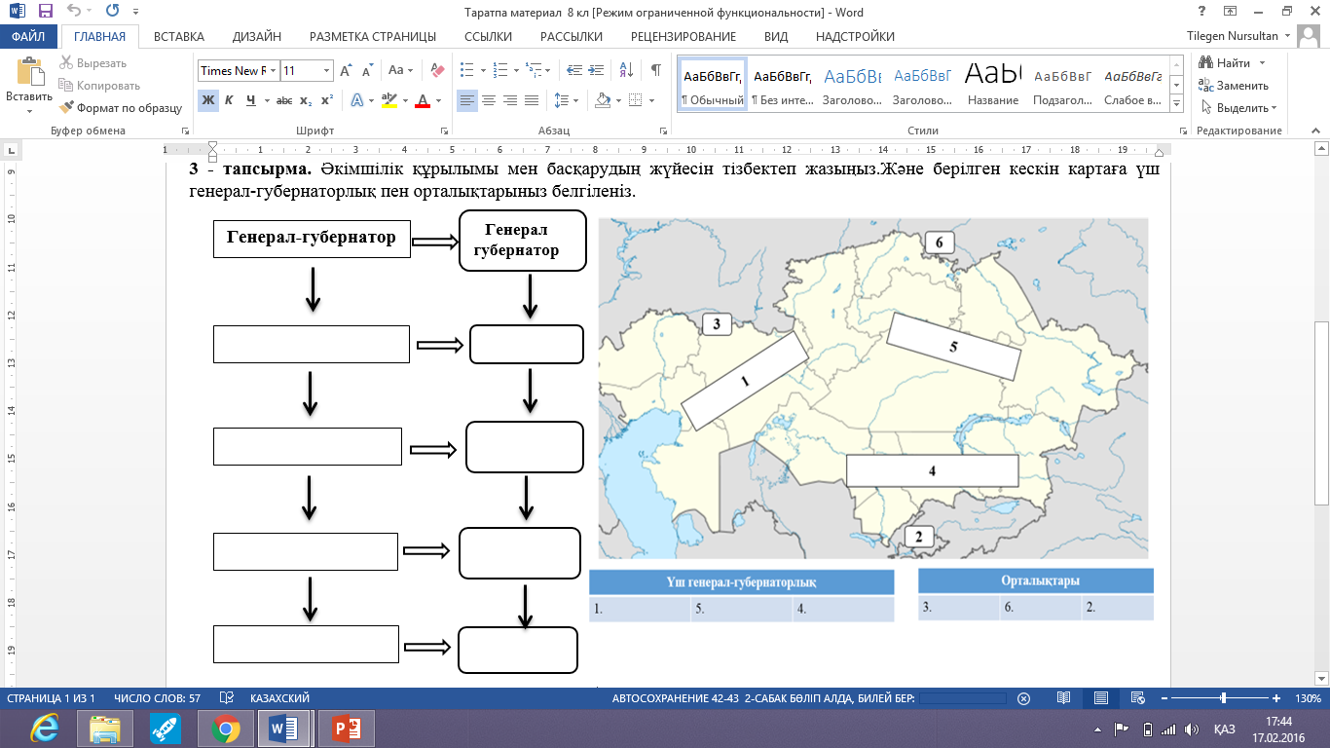  ҚБ: Өзін-өзі бағалау  3 Тапсырма  Салыстыру  1867-1868 жылғы реформаның пайдалы және зиянды жақтары  ҚБ. «Өзін-өзі бағалау»  Дескриптор:  1.XIX ғасырдың II жартысындағы Қазақстандағы реформалардың себебін мәтін арқылы түсінеді  2. 1867-1868 жылғы реформаның әкімшілік аумақтық өзгерістерін сызба-тіректер арқылы анықтай алады.  3. 1867-1868 жылғы реформаның пайдалы және зиянды кесте арқылы салыстыра алады  Кері байланыс. Мұғалімнің бағалауы  Интерпретация  М. Сабақтың қорытынды бөлімінде тапсырманы барлық оқушыларға беремін  Оқушыларға келесі сұрақтарды қою арқылы сыныптық талқылау жүргіземін.  1.Уақытша ереже қай кезден бастап іске асырыла бастады?  2.Қазақ еңбекшілері неліктен оны қабылдаудан бас тартты?  3.Бұл реформа қанша жылға созылды?  4. Реформаның соңы неге алып келді?  5.Салықтың қандай түрлері болды?  6.Қоғамдық салықтар не үшін жиналды?  7. Реформаға сын айтқан қазақ ақындары? |  |  |  |  |  |  | Таратпа  материалдар  Мәтін  Бағалау парақшасы  АКТ қолдану  Бағалау парақшасы  Кесте  Бағалау парақшасы  Диаграмма
  Пайдалы жақтары | Зиянды жақтары
Сабақтың соңы  38-40 мин | Үйге тапсырма:  Орынбор тобына: Орал мен Торғай облысындағы көтеріліс  Түркістан тобына: Сот басқару жүйесіндегі өзгерістер  Батыс Сібір тобына: Әкімшілік басқару мен салық жүйесіндегі өзгерістер
Саралау –оқушыларға қалай  көбірек қолдау көрсетуді жоспарлайсыз? Қабі леті жоғары оқушыларға қандай міндет қоюды жоспарлап отырсыз? |  |  |  | Бағалау – оқушылардың материалды меңгеру деңгейін қалай тексеруді жоспарлайсыз? |  |  | Денсаулық және қауіпсіздік техникасының сақталуы
Сабақ бойынша рефлексия  Сабақ мақсаттары/оқу мақсаттары дұрыс қойылған ба? Оқушылардың барлығы ОМ қол жеткізді ме?  Жеткізбесе, неліктен?  Сабақта саралау дұрыс жүргізілді ме?  Сабақтың уақыттық кезеңдері сақталды ма?  Сабақ жоспарынан қандай ауытқулар болды, неліктен? |  |  | Бұл бөлімді сабақ туралы өз пікіріңізді білдіру үшін пайдаланыңыз. Өз сабағыңыз туралы сол жақ бағанда берілген сұрақтарға жауап беріңіз.
Жалпы баға
Сабақтың жақсы өткен екі аспектісі (оқыту туралы да, оқу туралы да ойланыңыз)?
1:
2:
Сабақты жақсартуға не ықпал ете алады (оқыту туралы да, оқу туралы да ойланыңыз)?
1:
2:
Сабақ барысында сынып туралы немесе жекелеген оқушылардың жетістік/қиындықтары туралы нені білдім, келесі сабақтарда неге көңіл бөлу қажет?

